

VABIMO VAS NA INKLUZIJSKI POHOD - »SKUPAJ V HRIBE«
GORJANCI
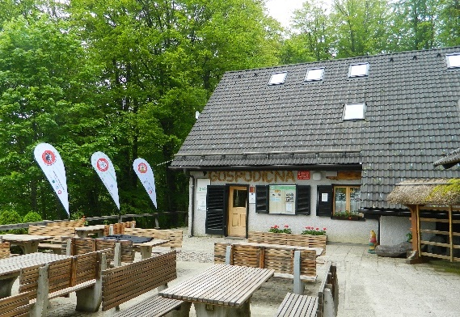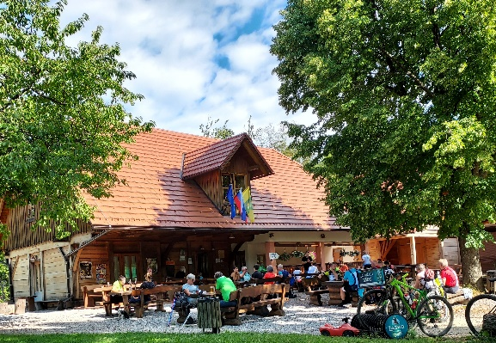
SOBOTA, 30. AVGUST 2025
ZBOR JE OB 9,15 URI !
Dostop do izhodišča: Iz Novega mesta ali Otočca se zapeljemo v vas Velike Brusnice. Naprej sledimo cesti proti vasi Gabrje. Ko nas cesta že skoraj pripelje v vas, pridemo na križišče, kjer nadaljujemo levo (desno Gabrje center). Cesta nas nato mimo cerkve pelje naprej proti Gorjancem. Cesti sledimo do križišča, kjer se levo odcepi cesta k Miklavžu, desno pa h Gospodični in naravnost na obmejno gozdno cesto. V bližini tega križišča parkiramo na parkirišču ob cesti.
Iz Metlike se peljemo proti Novem mestu, a le do prelaza Vahta. Tu zavijemo desno in gozdni cesti sledimo približno 11 km do križišča, kjer se levo navzdol odcepi cesta v Gabrje, naravnost k Miklavžu in desno k obmejni gozdni cesti. V bližini tega križišča parkiramo na parkirišču ob cesti.
Izhodišče - zbor: križišče Krvav kamen
Opis poti pohoda: Od Krvavega kamna do doma na Miklavžu, kjer se bomo okrepčali, nato pa nazaj mimo Krvavega kamna ter nato do Planinskega doma pri Gospodični. Tu bo počitek in srečanje s skupino, ki hodi po E7. Po okrepčilu in počitku se vračamo do Krvavega kamna.
Na križišču cest pred Miklavžem (964 m) je Krvavi kamen (928 m), kjer je po Trdinovi bajki prišlo do prelitja bratovske krvi. S Počitniškega doma na Miklavžu, ki se nahaja le nekaj metrov pod cerkvijo Svetega Miklavža na Gorjancih, je izredno lep razgled na Trdinov vrh (1178 mnm). Doma se je oprijelo ime "Gospodična« po studenčku, ki izvira 30 m pod domom; Trdinova bajka pripoveduje o grajski gospe, ki se je pomladila, ko se je v njem umila. Od doma je lep razgled od zahoda proti severu. Na zahodu vidimo Kočevski rog; od zahoda proti severu se med Krko in Savo razprostira Dolenjsko gričevje, za njim se dviga Posavsko hribovje s Kumom, na obzorju pa vidimo Karavanke ter Kamniške Alpe; med Gorjanci in Dolenjskim gričevjem je obširno Krško polje; lepo vidimo Novo mesto in Trško goro; natančno proti severu je v bližini Tolsti vrh (356 m) s cerkvijo na vrhu. Razgleda proti vzhodu in jugu ni, ker ga zakriva hrbet Gorjancev.
Prehrana bo na planinskem domu Gospodična: Gorjanski fižol in jota z mesom - 9,70 EUR ter gobova juha - 9,50 EUR.
Prosim, da javite kaj boste jedli in tudi, če ne boste jedli – HVALA.

Prijave sprejemamo do petka, 22.8. 2025, preko spletne E-PRIJAVE (pritisni nanjo!) ali pisne prijave –
v prilogi!. Prosim vas, da javite svoj namen čim prej, da lahko organiziramo spremljevalce, prevoz ...

Odjavo obvezno sporočiti vsaj 3 dni pred pohodom – z vsako prijavo osebe na invalidskem vozičku je povezano organiziranje prevoza in pomoči prostovoljcev. Pohod bo izveden samo v lepem vremenu.

V kolikor imate še kakšno vprašanje, nam pišite na e-naslov: gogo@pzs.si ali na gsm: 031 536 573 – Stojan.

Naslednji pohod: sobota, 6. september 2025, ??? Kokoš

